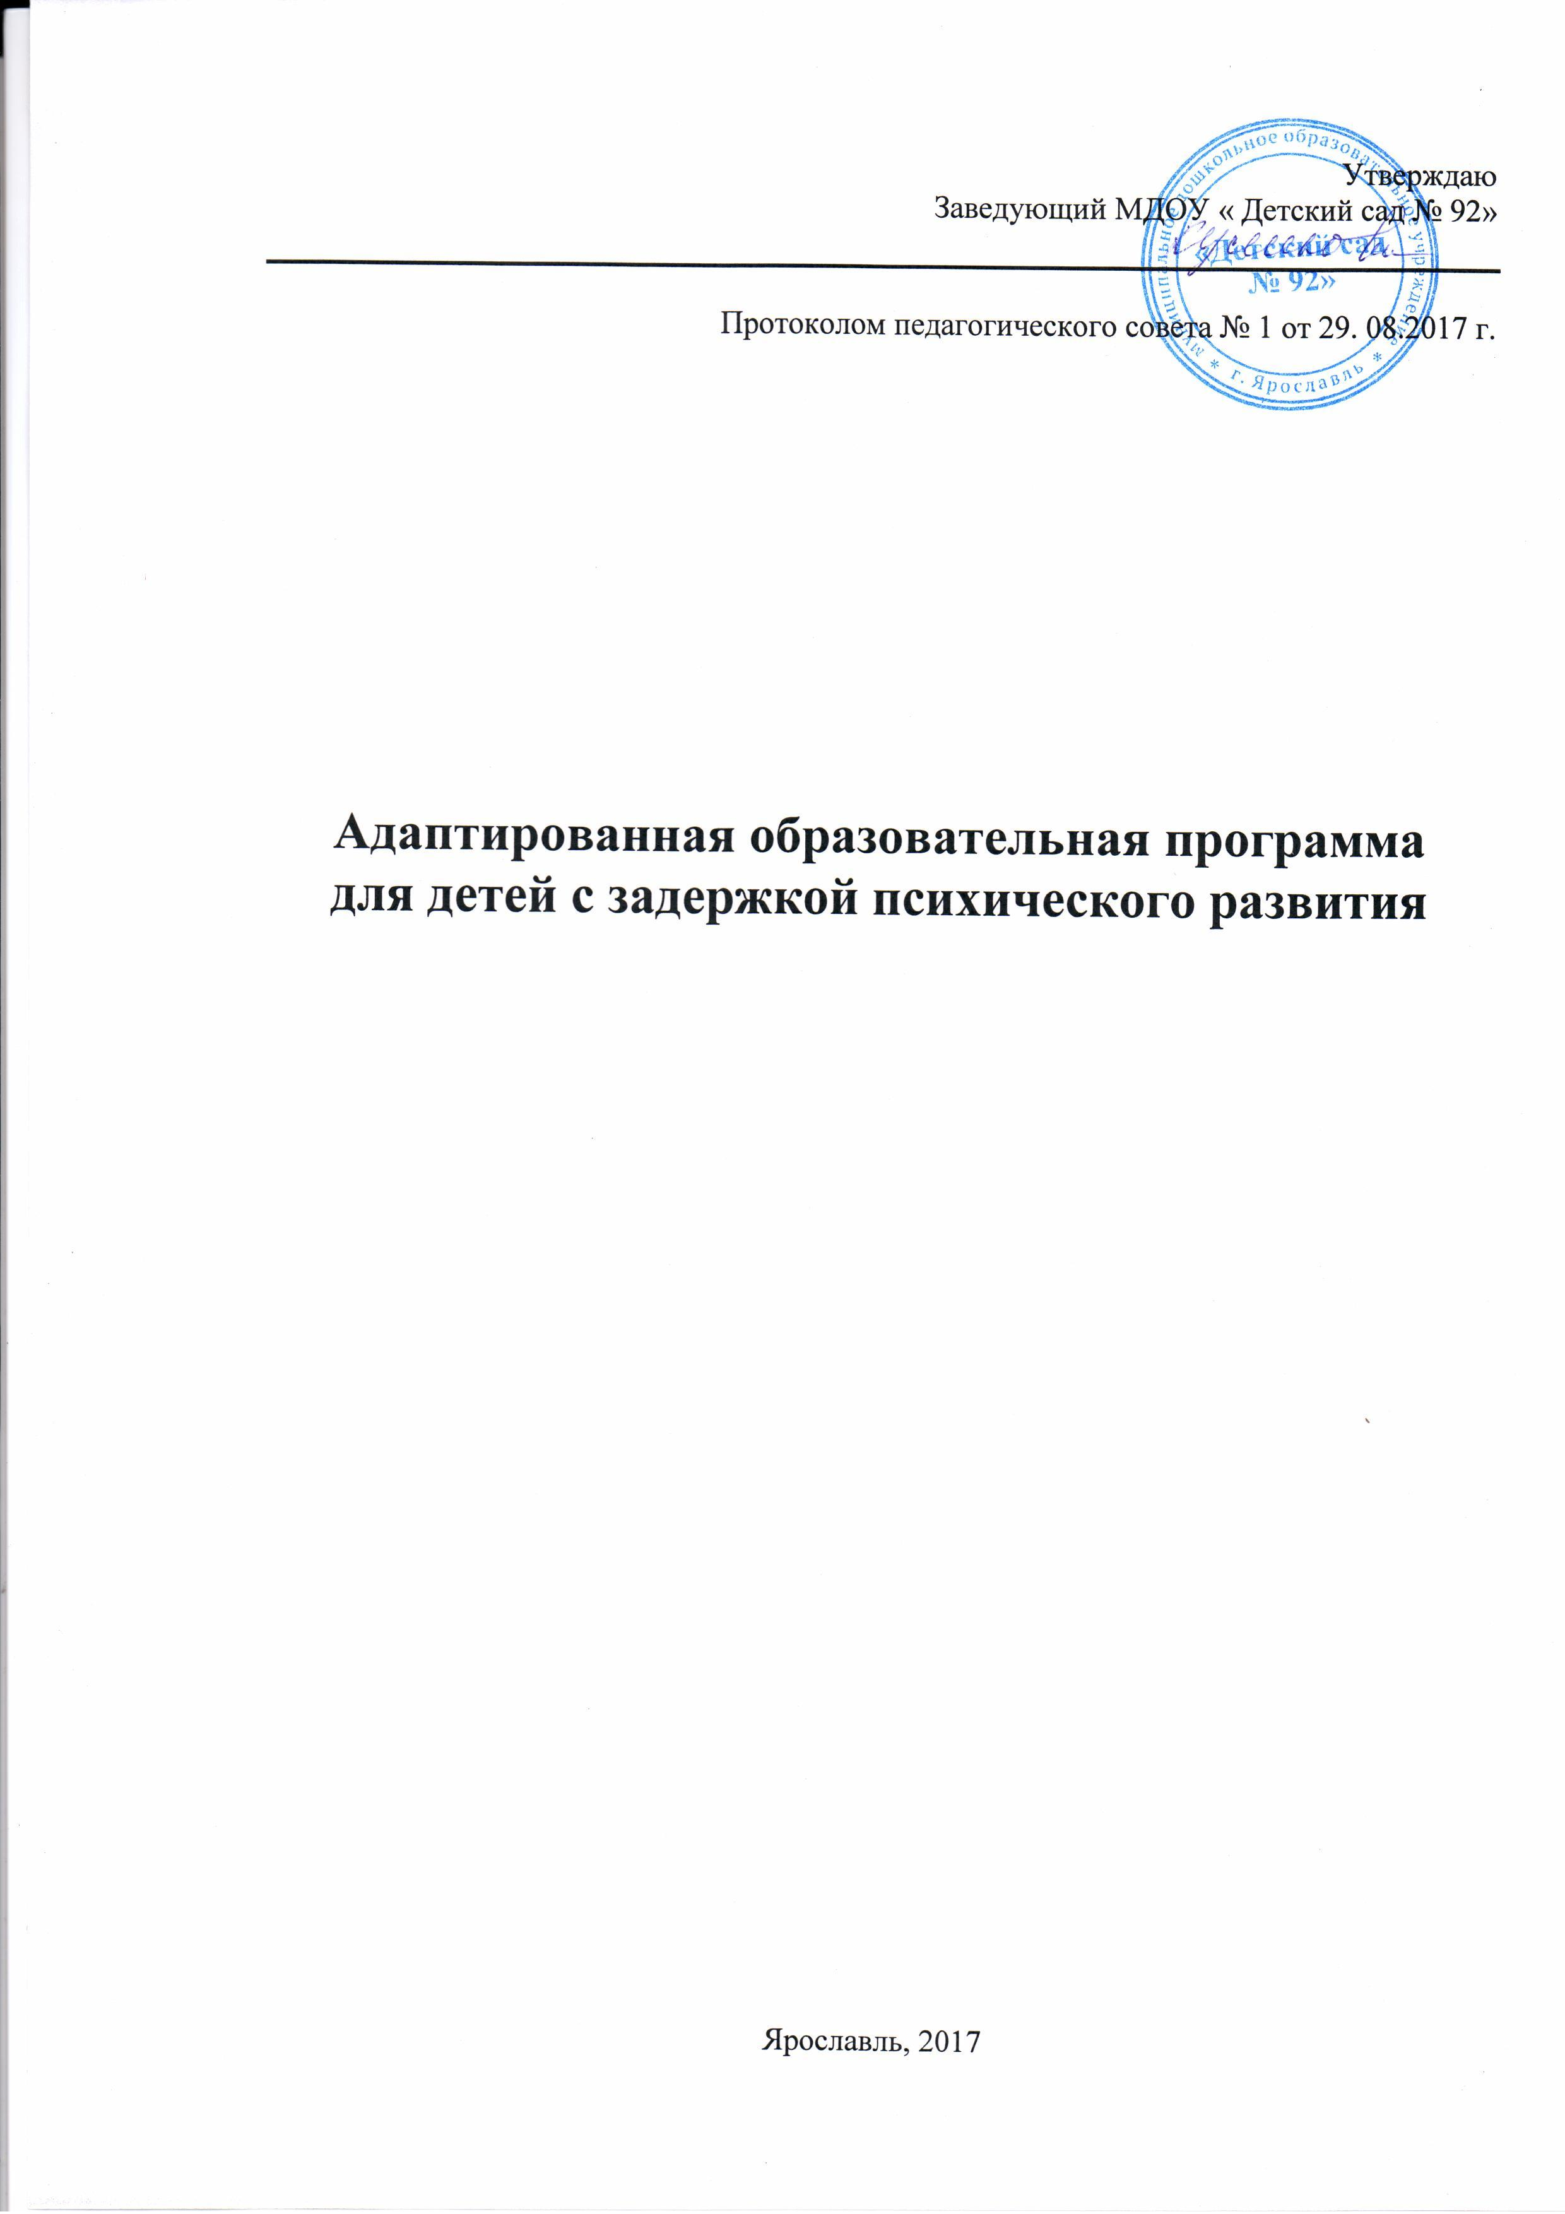Содержание адаптированной основной образовательной программы для дошкольников с задержкой психического развития

№ | Наименование раздела | Стр.
1. | ЦЕЛЕВОЙ РАЗДЕЛ
1.1. | Пояснительная записка | 4
1.1.2. | Цели и задачи реализации программы | 5
1.1.3. | Принципы и подходы к формированию программы | 8
1.1.4. | Возрастные и индивидуальные особенности контингента детей | 9
1.2. | Планируемые результаты освоения программы
1.2.1. | Целевые ориентиры освоения Программы детьми ЗПР (первый этап обучения) | 14
 | Речевое развитие | 14
 | Социально-коммуникативное | 15
 | Познавательное развитие | 15
 | Художественно-эстетическое развитие | 16
 | Физическое развитие | 16
1.2.2. | Целевые ориентиры освоения Программы детьми ЗПР (2 этап обучения) | 17
 | Речевое развитие | 17
 | Социально-коммуникативное | 17
 | Познавательное развитие | 17
 | Художественно-эстетическое развитие | 18
 | Физическое развитие | 18
1.2.3. | Целевые ориентиры освоения Программы детьми ЗПР (3 этап обучения) | 20
 | Речевое развитие | 20
 | Социально-коммуникативное | 20
 | Познавательное развитие | 21
 | Художественно-эстетическое развитие | 22
 | Физическое развитие | 22
1.2.4. | Целевые ориентиры освоения Программы детьми ЗПР (4 этап обучения) | 23
 | Речевое развитие | 23
 | Социально-коммуникативное | 23
 | Познавательное развитие | 24
 | Художественно-эстетическое развитие | 24
 | Физическое развитие | 25
2. | СОДЕРЖАТЕЛЬНЫЙ РАЗДЕЛ | 26
2.1. | Принципы отбора содержания образования | 26
2.2. | Структура реализации образовательного процесса | 27
2.3. | Содержание образовательной области «Познавательное развитие» | 28
2.3.1. | Первый этап обучения | 30
2.3.2. | Второй этап обучения | 33
2.3.3. | Третий этап обучения | 35
2.3.4. | Четвертый этап обучения | 38
2.4. | Содержание образовательной области «Социально-коммуникативное развитие» | 42
2.4.1. | Первый этап обучения | 43
2.4.2. | Второй этап обучения | 46
2.4.3. | Третий этап обучения | 51
2.4.4. | Четвертый этап обучения | 55
2.5. | Содержание образовательной области «Физическое развитие» | 59
2.5.1. | Первый этап обучения | 60
2.5.2. | Второй этап обучения | 63
2.5.3. | Третий этап обучения | 65
2.5.4. | Четвертый этап обучения | 67
2.6. | Содержание образовательной области «Речевое развитие» | 68
2.6.1. | Первый этап обучения | 70
2.6.2. | Второй этап обучения | 71
2.6.3. | Третий этап обучения | 72
2.6.4. | Четвертый этап обучения | 73
2.7. | Содержание образовательной области «Художественно-эстетическое развитие» | 74
2.7.1. | Первый этап обучения | 76
2.7.2. | Второй этап обучения | 78
2.7.3. | Третий этап обучения | 80
2.7.4. | Четвертый этап обучения | 82
2.8. | Содержание коррекционной работы | 85
2.8.1. | Направления коррекционной работы учителя-дефектолога по образовательным областям | 86
2.8.2. | Психолого-педагогическое направление | 87
2.8.3. | Коррекционная работа в образовательном процессе | 88
2.8.4. | Психологическое сопровождение развития ребенка | 89
2.9. | Способы и направления поддержки детской инициативы | 91
2.10. | Осуществление взаимодействия педагогов с семьей | 92
2.11. | Содержание работы педагога-психолога | 97
2.12. | Содержание работы музыкального руководителя | 117
3. | ОРГАНИЗАЦИОННЫЙ РАЗДЕЛ | 124
3.1. | Режим распорядка дня | 124
3.2. | Модель двигательного режима | 126
3.3. | Предметно-пространственная развивающая среда | 128
3.4. | Интеграция усилий учителя-дефектолога и воспитателей | 128
3.5. | Образовательные технологии | 129
3.6. | Учебно-методические средства обучения | 131

ВВЕДЕНИЕ
МДОУ детский сад №92 г. Ярославль осуществляет деятельность с целью предоставления общедоступного и бесплатного дошкольного образования по адаптированной образовательной программе дошкольного образования, для детей с задержкой психического развития (далее Программа). В своей деятельности МДОУ руководствуется федеральными законами, указами и распоряжениями Президента Российской Федерации, постановлениями Правительства Российской Федерации и Ярославля, решениями вышестоящих органов управления образованием, Федеральным государственным стандартом дошкольного образования (далее ФГОС ДО), Уставом МДОУ и др.
Деятельность МДОУ направлена на осуществление обучения, воспитания и коррекции недостатков психофизического развития в интересах личности, общества, государства, оказание содействия их интеграции в общество путем решения следующих задач:
- охраны и укрепления физического и психического здоровья детей, в том числе их эмоционального благополучия;
- обеспечения равных возможностей для полноценного развития каждого ребенка в период дошкольного детства независимо от места жительства, пола, нации, языка, социального статуса, психофизиологических и других особенностей (в том числе ограниченных возможностей здоровья);
- создания благоприятных условий развития детей в соответствии с их возрастными и индивидуальными особенностями и склонностями, развития способностей и творческого потенциала каждого ребенка как субъекта отношений с самим собой, другими детьми, взрослыми и миром;
- объединения обучения и воспитания в целостный образовательный процесс на основе духовно-нравственных и социокультурных ценностей и принятых в обществе правил и норм поведения в интересах человека, семьи, общества;
- формирования общей культуры личности детей, в том числе ценностей здорового образа жизни, развития их социальных, нравственных, эстетических, интеллектуальных, физических качеств, инициативности, самостоятельности и ответственности ребенка, формирования предпосылок учебной деятельности;
- обеспечения вариативности и разнообразия содержания Программы и организационных форм с учетом образовательных потребностей, способностей и состояния здоровья детей с ОВЗ.
- формирования социокультурной среды, соответствующей возрастным, индивидуальным, психологическим и физиологическим особенностям детей;
- обеспечения психолого-педагогической поддержки семьи и повышения компетентности родителей (законных представителей) в вопросах развития и образования, охраны и укрепления здоровья детей.

1.ЦЕЛЕВОЙ РАЗДЕЛ
1.1.Пояснительная записка

Адаптированная образовательная программа для дошкольников с задержкой психического развития, является нормативно-управленческим документом образовательного учреждения, характеризующим специфику содержания образования и особенности организации учебно-воспитательного процесса.
Программа разработана на основе:
-Федерального закона Российской Федерации от 29 декабря 2012 г. N 273-ФЗ "Об образовании в Российской Федерации".
-Приказа Министерства образования и науки Российской Федерации (Минобрнауки России) от 17 октября 2013 г. N 1155 г. Москва. "Об утверждении федерального государственного образовательного стандарта дошкольного образования".
При разработке Программы при отсутствии примерной образовательной программы дошкольного образования, адаптированной для детей с ограниченными возможностями здоровья, использованы материалы и рекомендации, содержащиеся в примерных образовательных программах, зарегистрированных на сайте Федерального института развития образования (http://www.firo.ru/)

- Примерная адаптированная образовательная программа для дошкольников с тяжелыми нарушениями речи (Под ред. Л. В. Лопатиной)
Программа определяет содержание и организацию образовательного процесса для детей дошкольного возраста с задержкой психического развития, направлена на формирование общей культуры, развитие физических, интеллектуальных и личностных качеств, формирование предпосылок учебной деятельности, обеспечивающих социальную успешность, сохранение и укрепление здоровья детей дошкольного возраста, коррекцию недостатков в физическом и психическом развитии детей.
Теоретические основы Программы составляют современные научные положения, разработанные в отечественной общей и специальной педагогике и психологии: об общности основных закономерностей психического развития нормального и аномального ребенка, о сензитивных возрастах, о соотношении коррекции и развития, об актуальном и потенциальном уровнях развития (зоне ближайшего развития), о соотношении обучения и развития, о роли дошкольного детства в процессе социализации, о значении деятельности в развитии, о значении таких социальных факторов как воспитание, обучение и развитие в психическом развитии ребенка с ОВЗ и т. д.
1.1.2. ЦЕЛИ И ЗАДАЧИ РЕАЛИЗАЦИИ ПРОГРАММЫ
Дети с задержкой психического развития представляет собой неоднородную группу. Этиология ЗПР связана с конституциональными факторами, хроническими соматическими заболеваниями, с неблагоприятными социальными условиями воспитания и в основном с органической недостаточностью центральной нервной системы генетического характера.
В настоящее время выявлено две основных варианта патогенетических механизмов формирования ЗПР:
- нарушение познавательной деятельности, связанное с незрелостью эмоционально – волевой сферы и личности, т.е. с психическим инфантилизмом;
- нарушения познавательной деятельности вследствие стойких астенических и цереброастенических состояний.
Существует классификация на основе учета этиологии и патогенеза основных форм ЗПР, которая стала основополагающей для разработки критериев отбора в коррекционно – образовательные учреждения для детей с ЗПР, и которая широко используется в теории и практике социальной дошкольной педагогики. В соответствии с этой классификацией понятие «задержка психического развития» употребляется по отношению к детям со слабо выраженной органической недостаточностью центральной нервной системы. У детей нет специфических нарушений слуха, зрения, опорно – двигательного аппарата, речи. Они не являются умственно отсталыми.
Цель коррекционной работы
Цель коррекционной работы предусматривает разностороннее развитие детей, коррекция недостатков в их развитии, а также профилактике нарушений, имеющих не причинный, а следственный (вторичный, социальный) характер. Это позволяет сформировать у дошкольников с ЗПР различного генеза психологическую готовность к обучению в массовой школе, а также достичь основных целей дошкольного образования, которые сформированы в Конвенции дошкольного воспитания.
Цель коррекционной работы состоит в том, чтобы проектируемая модель коррекционно-развивающей психолого-педагогической работы максимально обеспечивала бы гармонизацию, сближение культурного и биологического развития детей с ЗПР.
Коррекционно-развивающая работа проводится в процессе занятий, экскурсий, экспериментирования, подвижных, дидактических, сюжетных и театрализованных игр, коллективного труда. В современной дошкольной педагогики эти формы работы рассматриваются как взаимодействие ребенка и взрослого.
Особенности коррекционно-развивающей работы с детьми ЗПР состоит в необходимости индивидуального и дифференцированного подхода, снижение темпа обучения, структурной простоты содержания знаний и умений, наглядности, возврата к изученному материалу, развитию самостоятельности и активности детей. Коррекционно-развивающая работа с дошкольниками с ЗПР в основном носит игровой характер.
Содержание педагогической работы
Содержание педагогической работы с детьми с ЗПР определяется целями и задачами коррекционно-развивающего воздействия, которое организуется в три этапа, соответствующих периодизации дошкольного возраста. Каждый этап в свою очередь включает несколько направлений, соответствующих федеральным государственным требованиям к структуре и реализации основной общеобразовательной программы дошкольного образования и деятельности по квалификационной коррекции недостатков физического и психического развития детей с ограниченными возможностями здоровья.

Цель реализации Программы ― проектирование модели коррекционно-развивающей психолого-педагогической работы, максимально обеспечивающей создание условий для развития ребенка с задержкой психического развития, его позитивной социализации, личностного развития, развития инициативы и творческих способностей на основе сотрудничества со взрослыми и сверстниками в соответствующих возрасту видах деятельности.

Задачи Программы
- Способствовать общему развитию дошкольников с задержкой психического развития, коррекции их психофизического развития, подготовке их к обучению в школе;
- Создать благоприятные условия для развития детей в соответствии с их возрастными и индивидуальными особенностями и склонностями;
- Обеспечить развитие способностей и творческого потенциала каждого ребенка как субъекта отношений с самим собой, с другими детьми, взрослыми и миром;
- Способствовать объединению обучения и воспитания в целостный образовательный процесс.
Решение конкретных задач коррекционно-развивающей работы, обозначенных в каждом разделе Программы, возможно лишь при условии комплексного подхода к воспитанию и образованию, тесной взаимосвязи в работе всех специалистов (учителя-дефектолога, педагога-психолога, воспитателей, музыкального руководителя) МДОУ, а также при участии родителей в реализации программных требований.
Данная программа предназначена для работы с детьми младшего, среднего, старшего и подготовительного возраста, имеющих задержку психического развития.
Программа содержит материал для организации коррекционно-развивающей деятельности с каждой возрастной группой детей. Коррекционная деятельность включает коррекционную работу по образовательным областям, соответствующим Федеральному государственному образовательному стандарту дошкольного образования (ФГОС ДО), представляющему собой совокупность обязательных требований к дошкольному образованию.

1.1.3. ПРИНЦИПЫ И ПОДХОДЫ К ФОРМИРОВАНИЮ ПРОГРАММЫ
Исходя из требований ФГОС ДО при создании Программы учитываются:
- индивидуальные потребности ребенка с задержкой психического развития , связанные с его жизненной ситуацией и состоянием здоровья, определяющие особые условия получения им образования (далее — особые образовательные потребности),
- возрастная адекватность дошкольного образования (соответствие условий, требований, методов возрасту и особенностям развития);
- построение образовательной деятельности на основе индивидуальных особенностей каждого ребенка, когда сам ребенок становится субъектом образования;
- возможности освоения ребенком с задержкой психического развития Программы на разных этапах ее реализации;
- специальные условия для получения образования детьми с задержкой психического развития , в том числе использование специальных методов, методических пособий и дидактических материалов, проведение групповых и индивидуальных коррекционных занятий и осуществления квалифицированной коррекции нарушений их развития.
Коррекционно-развивающая психолого-педагогическая работа должна быть направлена на:
- преодоление нарушений развития различных категорий детей с задержкой психического развития , оказание им квалифицированной помощи в освоении Программы;
- разностороннее развитие детей с задержкой психического развития с учетом их возрастных
и индивидуальных особенностей и особых образовательных потребностей, социальной адаптации.

В основу создания Программы положены следующие принципы дошкольного образования, изложенные в ФГОС ДО:
- Полноценное проживание ребенком всех этапов детства (младенческого, раннего и дошкольного), обогащение (амплификация) детского развития;
- Построение образовательной деятельности на основе индивидуальных особенностей каждого ребенка, при котором сам ребенок проявляет активность в выборе содержания своего образования, становится субъектом образования;
- Содействие и сотрудничество детей и взрослых, признание ребенка полноценным участником (субъектом) образовательных отношений;
- Поддержка инициативы детей в различных видах деятельности; сотрудничество организации с семьями;
- Приобщение детей к социокультурным нормам, традициям семьи, общества и государства;
- Формирование познавательных интересов и познавательных действий ребенка в различных видах деятельности;
- Возрастная адекватность дошкольного образования (соответствие условий, требований, методов возрасту и особенностей развития);
- Учет этнокультурной ситуации развития детей.

В ДОУ воспитываются дети в возрасте с 3 лет до 7 лет: дети с задержкой психического развития. Эти дети входят в разные клинические группы, поэтому они очень разнообразны по своим психическим проявлениям, но мало изучены с точки зрения возрастной дифференциации. В связи с этим на основе имеющихся данных и опыта собственных наблюдений, в рамках настоящей Программы представлена характеристика развития детей четырех возрастных групп – младшего ( 3-4 лет), среднего (4-5 лет), старшего (5-6 лет), подготовительного (6-7 лет) дошкольного возраста.

Психолого-педагогическое сопровождение коррекционной работы ДОУ для детей с ОВЗ представляет из себя следующую деятельность:
    - Организация работы ПМП(к). В основу педагогического процесса положен принцип диагностики, направленной на выявление психолого-педагогических особенностей развития дошкольников, что позволяет получить полную картину по развитию личности ребенка и планировать коррекционные мероприятия.
    - Систематическое наблюдение за детьми в разных видах деятельности и постоянная фиксация результатов наблюдений.
    - Осуществление мониторинга результативности психолого-педагогической деятельности.
    - Планирование индивидуальной работы с детьми через выстраивание индивидуальных образовательных программ.
Следует отметить, что все сведения относительно физического состояния ребёнка заносятся в карту индивидуального наблюдения. По этой аналогии разрабатывается карта индивидуального развития ребёнка, в которой систематизируются все наблюдения и рекомендации специалистов, динамика развития ребёнка. (Здесь можно рекомендовать воспитателям вести дневник наблюдений).
По окончании курса реабилитационных и оздоровительных мероприятий оцениваются результаты реализации индивидуальной программы на очередном консилиуме.

